www.programtour.com
Tel 089-9246304, 0875149753, 02-9482065, 02-9481866 Line ID : 0899246304


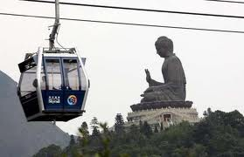

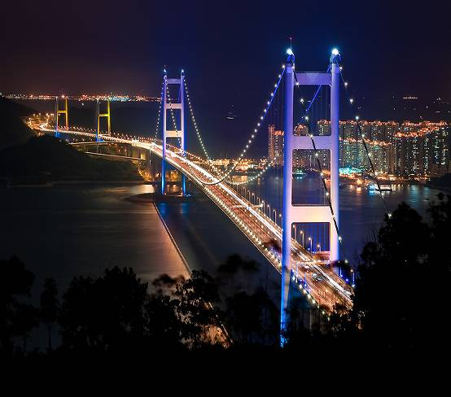

วันแรกของการเดินทาง กรุงเทพฯ – ฮ่องกง  ( - / - / เย็น )

08.00 น. พร้อมกันที่สนามบินสุวรรณภูมิ ชั้น 4 ประตู 1-3 เคาน์เตอร์ D สายการบินไทย ทำการเช็ดอินตั๋วเจ้า
หน้าคอยอำนวยความสะดวก
10.45 น. ออกเดินทางสู่ฮ่องกง โดยสายการบินไทย โดยเที่ยวบิน TG 628
14.30 น. ถึงสนามบิน Cheak Lap Kok หลังผ่านพิธีการตรวจคนเข้าเมือง พร้อมกันที่สายพานรับกระเป๋า นำท่านออก
“Exit B” ไกด์ท้องถิ่นรอรับท่านและคอยอำนวยความสะดวกตลอดการเดินทาง
ให้ท่านได้ อิสระช้อปปิ้งย่าน จิมซาจุ่ย (ถนนนาธาน) ขาช้อปทั้งหลายต่างรู้ดีว่าหาก กำลังมองหาสินค้าแฟชั่น หรือ เครื่องสำอาง เครื่องเสริมความงามแล้ว ละก็ ต้องมาที่ฮ่องกง เพราะที่นี่คือเมืองในฝันของนัก
ช้อป ที่มีทั้งร้านค้านำสมัยและมีชื่อเสียงจำหน่ายเครื่องสำอางแบรนด์ดังจากทั่วโลก รวมไปถึงเสื้อผ้าจากดีไซน์เนอร์ท้องถิ่น รวมถึงสมาร์ทโฟนรุ่นล่าสุด กล้องดิจิตอลวีดีโอ หรือ แท็บเล็ตแบรนด์ดังจากทั่วโลกในราคาที่ถูกที่สุดอยู่ใช่หรือไม่ ไม่ต้องมองหาที่ไหนไกล คุณเลือกสรรได้ตามต้องการที่ ฮ่องกง เท่านั้น เพราะที่นี่มีห้างและถนนที่ขายสินค้าดิจิตอลโดยเฉพาะที่จะคอยกระตุ้นต่อมอยากของเหล่าสาวกไอทีทั้งหลาย ด้วยสินค้าดิจิตอลรุ่นใหม่ รวมไปถึงฮาร์ดแวร์และซอฟท์แวร์คอมพิวเตอร์ หรือ แม้กระทั่งชุดโฮมเธียเตอร์รุ่นใหม่ล่าสุด
ค่ำ  รับประทานอาหารค่ำ ณ ภัตตคาร
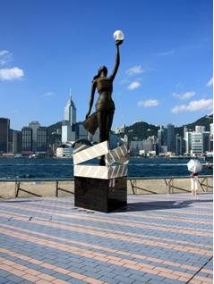
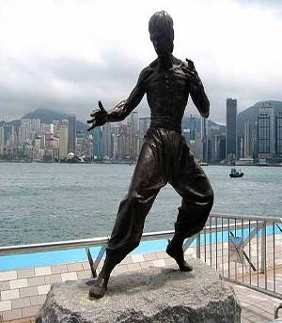
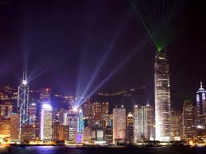
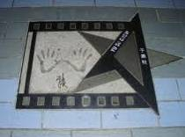

นำท่านชม A Symphony of Lights ความมหัศจรรย์เริ่มต้นในเวลา 20.00 น. ทุกค่ำคืน การแสดงมัลติมีเดียสุดตระการตานี้ได้รับการบันทึกในกินเนสบุ๊คว่าเป็นการแสดงแสงและเสียงแบบถาวรที่ยิ่งใหญ่ที่สุดในโลก ครอบคลุมอาคารและตึกระฟ้าสำคัญๆ ที่ตั้งอยู่สองฝากฝั่งของอ่าววิคตอเรีย รวมกว่า 40 แห่ง บนดาดฟ้าของตึกเหล่านี้จะประกับประดาด้วยแสงไฟ ซึ่งเพียงกดสวิตช์ก็จะส่องแสงสว่างตระการตาเป็นสีต่างๆ แสดงให้เห็นถึงบรรยากาศอันคึกคักของฮ่องกง
นำท่านชม Avenue Of Star อะเวนิว ออฟ สตาร์ คือบนทางเดินริมอ่าววิคตอเรียฝั่งจิมซาโจ่ย สร้างขึ้นเพื่อเป็นอนุสรณ์แด่ดาราจอเงินและปูชนียบุคคลในวงการภาพยนตร์ที่ได้สร้างปาฏิหาริย์ให้บังเกิด ถนนสายนี้มีแผ่นป้าย รอยประทับมือของดาราคาดัง รูปประติมากรรม ต่างๆ รวมถึงรูปปั้งสูง 2 เมตรของ บรูซ ลี อีกด้วย
นำท่านเข้าสู่ที่ PANDA HOTEL / DORSETT TSUEN WAN HOTEL / MK HOTEL หรือเทียบเท่า
วันที่สองของการเดินทาง พระใหญ่เกาะลันเตา  ( เช้า / - / - )

เช้า  รับประทานอาหารเช้าแบบติ่มซ่ำ ณ ภัตตาคาร
นำท่านเดินทางสู่ เกาะลันเตา ซึ่งมีขนาดใหญ่เป็นสองเท่าของเกาะฮ่องกง และเป็นเกาะที่มีขนาดใหญ่ที่สุดในคาบสมุทรฮ่องกง นำท่านนั่งกระเช้า Ngong ping 360 จากตุงชุงสู่ที่ราบนองปิง โดยประมาณ 25 นาที ท่านจะได้ชมทิวทัศน์รอบตัว 360 องศาของเกาะลันเตา พบกับสถาปัตยกรรมจีนโบราณของหมู่บ้านนอง ปิงบนพื้นที่ 1.5 เฮคตาร์ ด้านบนท่านจะพบกับ “หมู่บ้านหนองปิง” ซึ่งมีร้านค้ามากมายอาทิเช่น ร้านขายชา, ร้านขายตะเกียบ รวมไปถึงโรงหนังที่เกี่ยวกับตำนานของพระพุทธเจ้าและเรื่องเล่าเกี่ยวกับลิงสามตัว(ค่าเข้าชมโรงหนังสำหรับสองเรื่องนี้ไม่รวมอยู่ในค่าบริการ) นำท่านสักการะองศ์พระใหญ่วัดโป่หลินบนเกาะลันเตา ท่านสามารถเดินขึ้นบันไดเพื่อขึ้นไปสักการะ พระใหญ่เทียนถาน(พระใหญ่โป่วหลิน) ซึ่งประดิษฐานอยู่ด้านบน องค์พระสร้างจากการเชื่อมแผ่นสัมฤทธิ์ถึง 200 แผ่น หนัก 250 ตันและสูง 34 เมตร องค์พระหันพระพักตร์ไปยังเนินเขาเบื้องล่างบริเวณทะเลจีนใต้
จากนั้นนำท่านลงกระเช้า เพื่อช้อปปิ้ง สินค้า HONGKONG FACTORY OUTLET ที่ตุงชุง แหล่งรวมเสื้อผ้า
แบรนด์เนมมากว่า 40 แบรนด์ดัง ลดราคามากกว่า 70% ,รองเท้ากีฬา ,ร้านอาหาร ,ซุปเปอร์มาร์เก็ตฯลฯ
หรือ ซื้อทัวร์
ดิสนีย์แลนด์ บัตร+รถรับส่ง ท่านละ 2,800 บาท : เด็ก ต่ำกว่า 11 ปี 2,500 บาท
(ขาไปลงจากกระเช้า เดินทางโดยรถไฟไปดิสนีย์แลนด์ ขากลับ รถโค้ชปรับอากาศ กรณีเดินทางน้อยกว่า 5 ท่านนำท่านนั่งรถแท็กซี่-ไม่ได้ดูแสงสีเสียง)
นำท่านเข้าสู่ที่ PANDA HOTEL / DORSETT TSUEN WAN HOTEL / MK HOTEL หรือเทียบเท่า
วันที่สามของการเดินทาง ฮ่องกง-ไหว้พระ-ช้อปปิ้ง-กรุเทพฯ  ( เช้า / เที่ยง / - )

เช้า  รับประทานอาหารเช้าแบบติ่มซ่ำ ณ ภัตตาคาร
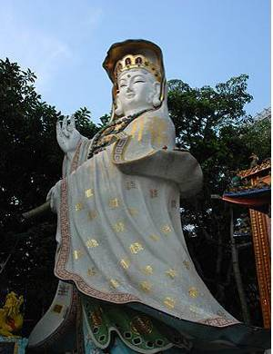
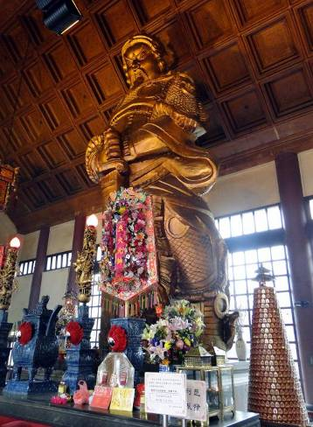
นำท่านเดินทางสู่ วัดเชอกุง หรือที่รู้จักกันดีในนาม “วัดแชกงหมิว” ถูกกล่าวขานให้เป็นปลายทางของ การแก้ชง ตามความเชื่อที่ว่า การหมุนกังหัน จะช่วยหมุนชีวิตพลิกผันจากร้ายกลายเป็นดีได้ และการเริ่มต้นปีใหม่ หลังวันตรุษจีน จะต้องมีการแก้เคล็ดที่นี่ โดยความเชื่อของชาวฮ่องกง กังหันลม จะพาชีวิตราบรื่นล้อลมและธุรกิจเงินทองวิ่งฉิว เหมือนกังหันลู่ลม ตำนานของ แชกงหมิว (หมิวคือกังหัน) ศาลสถิตของเทพเจ้าแชกง ที่มีประวัติเล่าต่อกันมาว่า อดีตท่านเป็นนายพลแชกง ในสมัยราชวงศ์ซ่งของจีน และเป็นนายพลที่คุ้มครองให้ฮ่องเต้ราชวงศ์นี้อยู่รอดปลอดภัยและมีเรื่องเล่าว่า เคยมีโจรสลัดจะยกทัพมาปล้น "หมู่บ้านซ่าถิ่น" ลูกบ้านแตกตื่นอพยพขนข้าวของหนีหมด แต่มีหญิงคนหนึ่งกำลังจะพาลูกหนีเช่นกัน ระหว่างทางเธอพบกับชายชราเคราขาวยาวเฟื้อย ลักษณะน่าเกรงขาม ถามไถ่เรื่องราวกับเธอ และชายชราคนนั้นบอกให้หญิงคนนั้นกลับไปยังหมู่บ้านและพับกังหันลมกระดาษ ให้มากที่สุดเท่าที่จะมากได้ และเสียบไว้หน้าหมู่บ้าน ต่อมา โจรสลัดก็ยกพลผ่านหมู่บ้านนั้นไป โดยไม่มีการปล้นสะดม ชาวบ้านจึงเชื่อกันว่า ชายชราคนนั้นคือ นายพลแชกง และหมู่บ้านนั้นต่อมา ก็ตั้งวัดกังหันลมนี้เอง ตำนานการเป็นนายพลของท่านแชกง เกี่ยวเนื่องมาถึงความเชื่อ ในธรรมเนียมการไหว้เทพเจ้าองค์นี้ นั่นคือ เมื่อเข้าไปในศาล (ห้ามถ่ายรูป) และยืนอยู่เบื้องหน้ารูปปั้นขนาดมหึมาของท่านแชกงแล้ว ต้องอธิษฐานขอพรและมองหน้าท่าน อย่างมุ่งมั่น จากนั้น จึงไปทำพิธี "หมุนกังหันแห่งโชคชะตา" เมื่อหมุนกังหันเสร็จแล้ว ต้องไปลั่นกลองที่อยู่ด้านหลัง 8-9 ครั้ง เพื่อเป็นการบอกกล่าวกับเทพเจ้าว่ามีคนมาเคารพบูชา การลั่นกลอง เป็นธรรมเนียมรับต่อมาจากนักรบ ที่จะลั่นกลองรบเมื่อประสบชัยชนะหลังออกศึกนั่นเอง
นำท่านเยี่ยมชมโรงงานจิวเวอร์รี่ที่ขึ้นชื่อของฮ่องกง พร้อมชมร้านหยกเป็นสินค้าโอท๊อปท้องถิ่น
นำท่านสู่หาดทราย REPULSE BAY หาดทรายรูปจันทร์เสี้ยวแห่งนี้สวยทีสุดแห่งหนึ่ง และยังใช้เป็นฉากในการถ่ายทำภาพยนตร์ในหลายเรื่อง ชายหาดแห่งนี้เป็นสถานที่ยอดฮิตของนักท่องเที่ยวชาวไทยและชาวต่างชาติใครมาฮ่องกงแล้วไม่ได้มาขอพรที่อ่าวรีพัลส์เบย์ ที่ฝั่งเกาะฮ่องกง แห่งนี้ถือ
ว่ายังมาไม่ถึงฮ่องกง ที่นี่เป็นที่ประดิษฐานองค์เจ้าแม่กวนอิม เจ้าแม่ทับทิม เจ้าแม่แห่งท้องทะเลผู้คนมาขอพร
เทพเจ้าแห่งโชคลาภ มีสะพานต่ออายุโดยมีความเชื่อที่ว่าถ้าใครได้เดินข้ามสะพานนี้แล้วอายุจะยาวขึ้นอีก 3
ปี และรูปปั้นเทวรูปและสิ่งศักดิ์สิทธ์ต่างๆ ของชาวฮ่องกง ประวัติของหาดรีพัลส์เบย์ของฮ่องกงเป็นชายหาด
ที่สวยอีกหนึ่งแห่งของเกาะฮ่องกง ตั้งอยู่บริเวณทางตอนใต้ของเกาะฮ่องกง ชื่อของอ่าวนี้ได้มาจากชื่อเรือรบ
ของชาวอังกฤษ เดิมเคยเป็นท่าเทียบจอดเรือ ที่หาดรีพัลสเบย์แห่งนี้เพื่อรักษาการเมื่อครั้งเข้าปราบโจรสลัดที่
คอยปล้นเรือขนส่งสินค้าที่เดินทางผ่านเส้นนี้ จึงได้ชื่อว่าหาดรีพัลส์เบย์ ในสมัยก่อนหน้าหาดจะไม่กว้าง
เหมือนปัจจุบันนี้เพราะปัจจุบันนี้ได้ถมทะเลออกไปเพื่อให้มีชายหาดที่ยาวมากขึ้นเพื่อใช้เป็นที่พักผ่อนนอน
อาบแดดของชาวฮ่องกงและรองรับนักท่องเที่ยวที่ต้องการมาปิคนิกริมชายหาด
เที่ยง  รับประทานอาหารกลางวัน ณ ภัตตาคาร
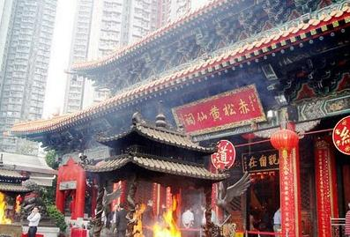
นำท่านไหว้พระ วัดหวังต้าเซียน เป็นวัดที่มีอายุกว่าครึ่งศตวรรษรายล้อมด้วยอาคารที่พักอาศัยของ
การเคหะ วัดแห่งนี้ขึ้นชื่อด้านอิทธิฤทธิ์ในการ ดูแลรักษาโรคภัยไข้เจ็บ จึงได้รับการนับถือเป็น
พิเศษจากบรรดาคนป่วย ในช่วงวันก่อนตรุษจีนจะดีต่อสุขภาพมากๆ เนื่องจาก วัดนี้ ได้รับความ
นิยมและศรัทธาจากชาวฮ่องกงอย่างมาก วัดจากปริมาณผู้มาสักการบูชา และการที่หน่วยงานรัฐต้อง
จัดเจ้าหน้าที่ดูแล มีการปิดถนน และถ่ายทอดสดพิธีไหว้ ซึ่งจะมีทั้งพิธีกรรมตามลัทธิเต๋า และการ
เดินทางมาจุดธูปและนำของมาเซ่นไหว้ก่อนเที่ยงคืนเปลี่ยนสู่วันขึ้นปีใหม่ (ตรุษจีน) ความศรัทธาที่มากมาย โดยเฉพาะคนท้องถิ่นฮ่องกงที่ส่วนใหญ่ประกอบอาชีพค้าขาย เน้นการศึกษาและสุขภาพดี จึงมาขอพรให้ไม่เจ็บไข้ และขอพรเรื่องการเรียนให้ลูกหลานเรียนเก่ง ตั้งแต่เริ่มต้นปีใหม่ การทำบุญและขอพรเทพเจ้าเป็นเคล็ดที่ยึดถือกันอย่างเหนียวแน่นเช่นเดียวกับการนับถือเรื่องฮวงจุ้ย"การขอพรเทพเจ้า ต้องมาพร้อมกับ การให้ของเซ่นไหว้ตอบแทน" เป็นเรื่องสามัญที่รู้ว่าเป็นทั้งธรรมเนียมและประเพณีปฏิบัติ แต่ในเบื้องลึกกว่านั้น มีผู้ให้ข้อคิดว่า หากจะขอพรจากเทพเจ้า ก็ต้องลงทุน โดยเฉพาะการขอให้ธุรกิจการค้าเจริญรุ่งเรือง ให้ท่านได้ อิสระช้อปปิ้งย่าน จิมซาจุ่ย (ถนนนาธาน )
ได้เวลาอันสมควรนำท่านเดินทางสู่สนามบิน...
20.45 น. ออกเดินทางกลับสู่กรุงเทพฯ โดยสายการบินไทย เที่ยวบินที่ TG607
22.30 น. เดินทางถึงสนามบินสุวรรณภูมิโดยสวัสดิภาพ พร้อมความประทับใจ
************** ขอบพระคุณอย่างสูง ************
การท่องเที่ยวประเทศจีนนั้นจะต้องมีการเข้าชมสินค้าของทางรัฐบาล เพื่อเป็นการส่งเสริมการท่องเที่ยวดังกล่าวคือร้านหยก ร้านบัวหิมะ ร้านผ้าไหม ร้านขนม ร้านจิวเวอร์รี่ เป็นต้น หากท่านใดไม่เข้าร้านดังกล่าวจะต้องจ่ายค่าทัวร์เพิ่ม ทางบริษัทฯ จะขอถือว่าท่านรับทราบและยอมรับเงื่อนไขดังกล่าวแล้ว
** หากท่านที่ต้องออกตั๋วภายใน (เครื่องบิน ,รถทัวร์ ,รถไฟ) กรุณาสอบถามที่เจ้าหน้าที่ทุกครั้งก่อนทำาการออกตั๋วเนื่องจากสายการบินอาจมีการปรับเปลี่ยนไฟล์ท หรือ เวลาบิน โดยไม่ได้แจ้งให้ทราบล่วงหน้า **
กำหนดเดินทาง | ผู้ใหญ่  (ห้องละ 2 ท่าน)  ท่านละ | เด็ก(ต่ำกว่า 12 ปี)  มีเตียงเสริม  พักกับผู้ใหญ่ 2 ท่าน | เด็ก(ต่ำกว่า 12 ปี)  ไม่มีเตียงเสริม  พักกับผู้ใหญ่ 2 ท่าน | พักท่านเดียว  เพิ่ม
11-13 เมษายน | 26,900.- | 25,900.- | 24,900.- | 5,500.-
*ราคาอาจเปลี่ยนแปลงได้ตามความเหมาะสมทั้งนี้ขึ้นอยู่กับอัตราแลกเปลี่ยนและภาษีน้ำมันเชื้อเพลิงที่เกินกว่าที่กำหนด*
** 8-10 ท่าน ออกเดินทางไม่มีหัวหน้าทัวร์ 15 ท่าน ออกเดินทางมีหัวหน้าทัวร์ / โปรแกรมอาจเปลี่ยนแปลงได้ตามความเหมาะสมทั้งนี้คำนึงถึงผลประโยชน์ ของลูกค้าเป็นหลัก**
อัตราค่าบริการรวม ค่าตั๋วเครื่องบินกรุงเทพ-ฮ่องกง-กรุงเทพ / ภาษีสนามบินทุกแห่ง //ค่าธรรมเนียมภาษีน้ำมัน // ค่าประกันภัยทางอากาศ // ค่าที่พักระดับมาตรฐานตามรายการ//ค่าธรรมเนียมสถานที่ท่องเที่ยวตามโปรแกรม // ค่ารถโค้ชปรับอากาศเดินทางตามรายการ //ค่าอาหารตามรายการ //ค่าน้ำหนักสัมภาระตามที่สายการบินกำหนดท่านละ 20 กิโลกรัม //ทุกที่นั่งมีประกันอุบัติเหตุวงเงินหนึ่งล้านบาท (เงื่อนไขตามกรมธรรม์)

อัตราค่าบริการไม่รวม ค่าทิปกระเป๋าขึ้นห้องพัก //ค่าทิปไกด์,คนขับรถและหัวหน้าทัวร์ วันละ 30 เหรียญ/1 ลูกค้า/วัน
(โดยเฉลี่ยต่อวันอยู่ท่านละ 120 บาท แล้ว ตามด้วยจำนวนวันเดินทาง// ค่าทำหนังสือเดินทาง //ค่าธรรมเนียมวีซ่าที่ไม่ใช่
พาสปอร์ตไทย //ค่าน้ำหนักเกินพิกัดที่สายการบินกำหนด//ค่าใช้จ่ายส่วนตัวต่างๆ เช่น ค่าโทรศัพท์ ค่าอาหารที่สั่ง
นอกเหนือรายการ //ค่าภาษีมูลค่าเพิ่ม 7% และค่าภาษีหัก ณ ที่จ่าย 3% // ทัวร์ราคาโปรโมชั่น ไม่มีแจกกระเป๋า // ค่า
น้ำมันเชื้อเพลิง ที่เกินราคาที่กำหนดไว้

เอกสารที่ต้องใช้ : หนังสือเดินทางที่ยังมีอายุใช้ได้จนถึงวันเดินทางต้องไม่ต่ำกว่า 6 เดือน ,มีหน้าว่างไม่ต่ำกว่า 2 หน้า
เงื่อนไขการจอง
1.มัดจำท่านละ 5,000 บาท (ยกเว้นช่วงเทศกาล ท่านละ 10,000 บาท) พร้อม FAX สลิปการโอนเงินและหน้าหนังสือเดินทางมาที่ บริษัทฯ ส่วนที่เหลือชำระก่อนเดินทางอย่างน้อย 15 วัน
เงื่อนไขการยกเลิก
1.ยกเลิกการเดินทางก่อนการเดินทาง ภายใน 30 วัน คืนค่าทัวร์ทั้งหมด
2.ยกเลิกการเดินทาง ภายใน 15-30 วัน ขอสงวนสิทธิ์ในการคืนค่ามัดจำทัวร์ในทุกกรณี
3.ยกเลิกการเดินทาง ภายใน 10-14 วัน คิดค่าใช้จ่าย 100 เปอร์เซ็นต์ของราคาทัวร์ในทุกกรณี
หมายเหตุ คณะทัวร์ครบ 8-10 ท่านออกเดินทาง (ไม่มีหัวหน้าทัวร์ แต่มีไกด์ท้องถิ่นพูดไทยรับ) คณะทัวร์ครบ 15 ท่าน มี
หัวหน้าทัวร์ไทยเดินทางไป-กลับ พร้อมกับคณะ//บริษัทฯขอสงวนสิทธิ์ที่จะเปลี่ยนแปลงรายการตามความเหมาะสม
ขึ้นอยู่กับการเปลี่ยนแปลงของสายการบิน สภาพทางการเมือง, ภัยธรรมชาติ แต่ยังคงจะรักษามาตรฐานการให้บริการ
และยึดถือผลประโยชน์ของผู้เดินทางเป็นสำคัญ // เนื่องจากรายการทัวร์นี้เป็นแบบเหมาจ่ายเบ็ดเสร็จ หากท่านสละสิทธิ์
การใช้บริการใดๆ บริการหนึ่ง ตามรายการหรือถูกปฏิเสธการเข้าหรือออกประเทศไม่ว่าในกรณีใดก็ตาม ทางบริษัทฯ ขอ
สงวนสิทธิ์ไม่คืนเงินในทุกกรณี // ราคาอาจมีการปรับขึ้นโดยมิต้องแจ้งให้ทราบล่วงหน้าในกรณีที่มีอัตราแลกเงินมีการ
เปลี่ยนแปลงจนกระทบกับราคาทัวร์หรือสายการบินปรับขึ้นค่าธรรมเนียมต่าง ๆ / หรือรัฐบาลจีนและฮ่องกงประกาศ
ปรับราคาค่าบัตรผ่านประตูสถานที่ท่องเที่ยวต่างๆ

การชำระเงิน :
มัดจำล่วงหน้า ท่านละ 10,000 บาท
ส่วนที่เหลือ ชำระให้หมดก่อน 15 วัน ของวันออกเดินทาง
โอนมาที่ ธนาคารใด ธนาคารหนึ่ง ในบัญชีกระแสรายวัน ในนาม สมปอง เจนชัยจิตรวนิช
ธนาคาร กรุงศรีอยุธยา สาขา สี่แยกวังหิน เลขที่บัญชี 2140013280
ธนาคาร กสิกรไทย สาขา รัชดา-ห้วยขวาง เลขที่บัญชี 089-1069251
หรือ โอนมาที่ ธนาคารใด ธนาคารหนึ่ง ในบัญชีออมทรัพย์ ในนาม สมปอง เจนชัยจิตรวนิช
ธนาคาร กรุงศรีอยุธยา สาขาตลาดถนอมมิตร วัชรพล เลขที่บัญชี 479-1-08508-1
ธนาคาร ไทยพาณิชย์ สาขาย่อย เซ็นทรัลปิ่นเกล้า บัญชี ออมทรัพย์ เลขที่ 183-2 10718-9
ธนาคาร กรุงเทพ สาขาย่อย เซ็นทรัล ปิ่นเกล้า บัญชีออมทรัพย์ เลขที่ 095-0-20209-3
ธนาคาร กสิกรไทย สาขาซอย วัชรพล บัญชีออมทรัพย์ เลขที่ 796-2-09343-9

  - สมปอง ทัวร์ /
  - ใบอนุญาตประกอบธุรกิจการท่องเที่ยว เลขที่ 11 / 05588
  - Website : www.programtour.com
  - Email : jenchai624@hotmail.com
  - Chat : msn : jenchai624@hotmail.com
  - Chat : Skype : jenchai624
  - Chat : Line : ID : 0899246304
  - Office 1 : ประเทศไทย : 02-8867018-9 (ตลิ่งชัน)
  - Office 2 : ประเทศไทย : 02-9481866 (รามอินทรา )
  - Mobile : มือถือ ไทย : 089-9246304, 087-5149753,
  - Mobile : มือถือ เวียดนาม : 091-6003612

